# ADM数字测相技术问题归纳

刘鑫

2013.7.8

## 1. 功能概述

ADM数字测相由三部分功能组成：

①数字信号获取

②信号FFT处理

③求相位差计算

problem.wmf

图1. ADM数字测相功能结构图

### 1.1 数字信号获取

数字信号获取的主要内容，是将两路正弦信号经AD同时采样转换成数字信号。本系统待测信号是两路频率为1KHz，峰-峰值为1Vp-p的双极性正弦波。通过MatLab仿真，若测相精度要达到千分之一个周期(1‰*2 $π$)，即测量绝对误差要在0.36°以内，需要选择转换速率在1.6M～3.2M之间、分辨率为10～12位的AD芯片。

#### 1.1.1 电路设计问题

这里选择AD7356是一款双12 bit、高速、低功耗的逐次逼近型（SAR）模数转换器（ADCC），采用2.5 V单电源供电，具有高达5 MSPS的吞吐率。该器件内置两个ADCC，各ADCC之前均配有一个低噪声、宽带宽采样保持电路，可处理110 MHz以上的输入频率。

但该器件是采用差分输入，其范围为共模±VRef/2。系统输入信号为单输入差分正弦信号，因此需要执行单端转差分转换。对AD7356进行差分驱动的理想方法是采用AD8138之类的差分放大器。该器件可以用作单端转差分放大器或差分转差分放大器。AD8138还能提供共模电平转换。实际电路图如下：



图2. 数字信号获取结构电路图

图2是参考AD器件生产商ADI公司提供文档“EVAL-AD7352/AD7356/AD7357”（见此附件16页）所绘。实际中，图2与文档参考电路图有区别，在于文档参考电路图差分驱动AD8138的V-端（1引脚）比图2多一个49R9端接电阻（如下图红线所标）。



图3. 文档参考电路图

问题1:

缺少的端接电阻对信号通过AD8138单端转差分的效果是否有影响？

#### 1.1.2 信号转换问题

两路正弦信号是由安捷伦脉冲函数发生器81150提供。设置参数如下：

①频率：1KHZ

②相位：1通道0°，2通道60°

③幅值：0.5V

④偏压：0V

两路信号如下图所示：

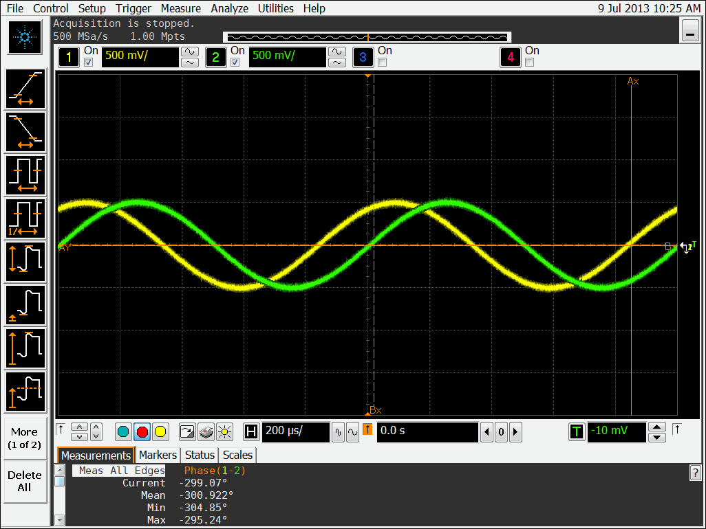

图4. 两路信号的设置

根据AD8138的参考使用效果,如下（亦见附件AD7356_cn第14页图20），

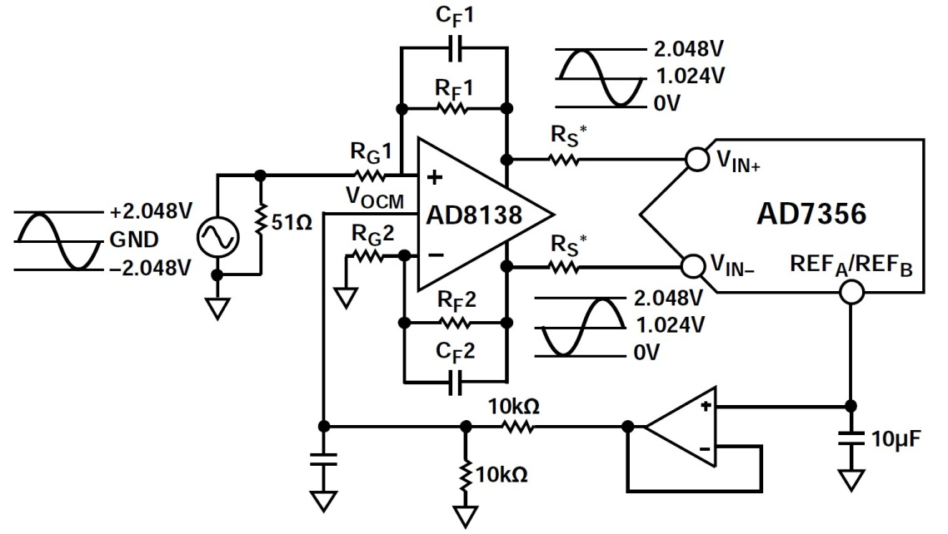

图5. AD8138参考使用效果

那么，1VP-P的正弦信号经过共模电平为1.25V的AD8138后，单端转差分的理论效果应如下图：

SIGNALTRASFER.wmf

图6. 信号转变的理论效果

即，1VP-P正弦信号的转换效果：VP-P = 500mV，VOCM = 1.25V。

但实际的转换效果如下图，绿色为输入信号，其他为差分信号：

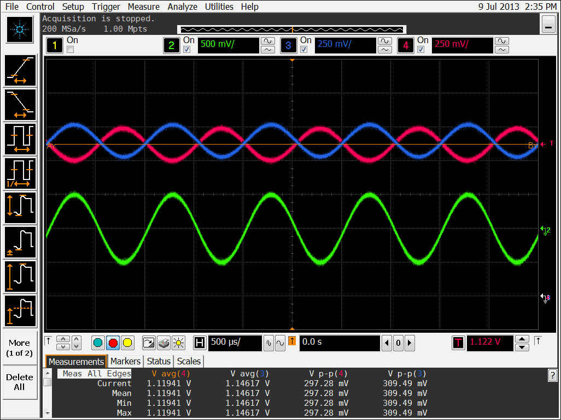

图7. 1VP-P正弦信号转换效果

1VP-P正弦信号的转换效果：VP-P = 300mV，VOCM = 1.13V。

峰峰值缩减是由于信号发生器输出端也有源电阻50Ω，再接与输入端接电阻49.9Ω分压，振幅缩减一半，交给AD8138处理的信号已变为500mVP-P，所以理论上，1VP-P正弦信号的转换效果应为VP-P = 250mV。

共模电平的降低或许与分压电阻R16、R17、R19、R20有关。虽然参考电路提供的分压电阻值是10KΩ，但在实际使用中发现，接地的10KΩ会与电路系统的阻值产生并联而降低阻值，所以实际中分压电阻选了较低的阻值50Ω。但高精度运放OP727的输入虽是2.5V，输出却是2.26V，经分压后成1.13V。

综上，既然输入端的端接电阻使得输入信号振幅减半，那么为了能使AD8138转换的是1VP-P正弦信号，就将信号发生器的信号源振幅增大一倍，即输入信号为2VP-P，转换结果如下图：

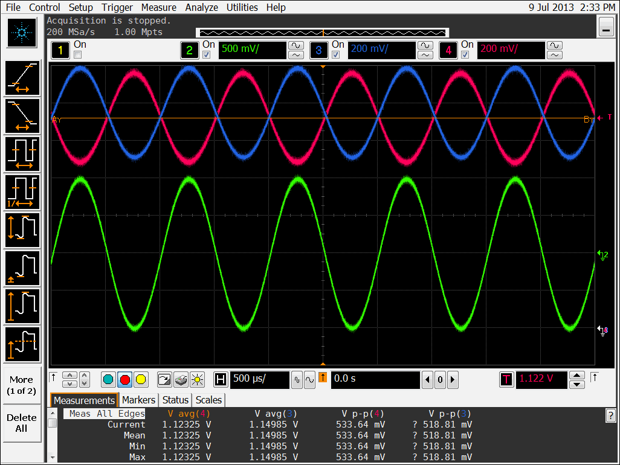

图8. 2VP-P正弦信号转换效果

2VP-P正弦信号的转换效果：VP-P = 0.5V，VOCM = 1.13V。符合理论值。

继续将信号发生器的输出信号振幅增大一倍，即输入信号为让4VP-P，转换结果如下图：

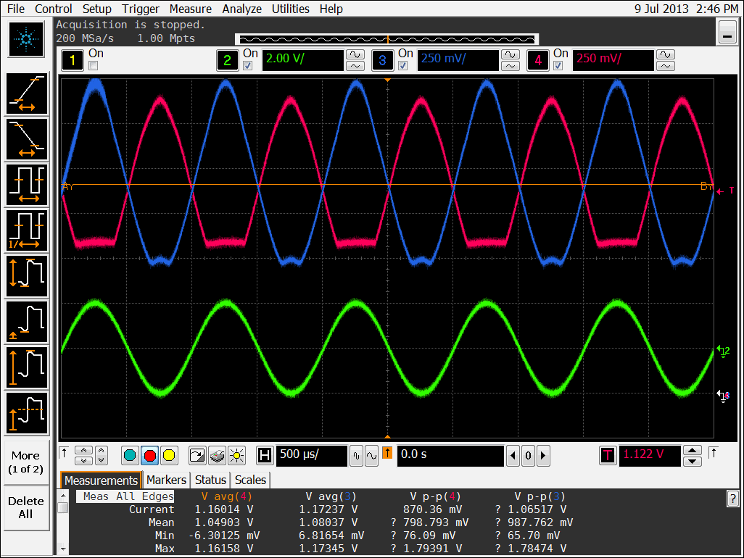

图9. 4VP-P正弦信号转换效果

之所以产生的差分信号在将近750mV~800mV之间出现截波，是因为我在设计时贪图单电源供电的方便，忽视了AD8138在单电源供电情况下的性能。图5中AD8138由±5V供电；当有单电源5V供电时，VOCM = 2.5V，输出电压最大摆幅是2.9V（见附件AD8138_cn第5页），即低电平截止电压为1V。

所以，虽然AD7356可以处理0V~2.5V电平范围内的信号，而且可以通过改变AD8138的反馈增益电阻RG1~4、RF1~4使得1VP-P输入信号转换为2.5VP-P差分信号，但由于本设计缺陷，使得差分信号只能局限1.5V~1V。

问题2：

实验证明，即使差分信号低电平被截止，FFT计算出该信号频率所对应的模值仍然最大。但是，低电平被截止是否影响求相位差，有何影响？下图白色波形为差分信号相减的结果。

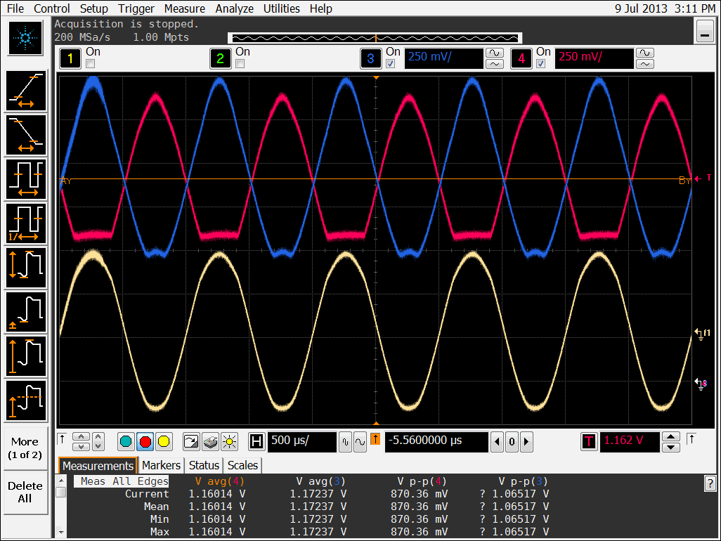

图10. 2VP-P正弦信号转换的差分信号相减

### 1.2 信号FFT处理

两路信号处理流程相同，且分别同时进行，如下图：



图11.信号处理流程图

FFT采用Xilinx提供的IP Core。通过串口将计算出的实部和虚部发送到上位机，用Excel处理，结果见附件。